ІНСТИТУТ СПЕЦІАЛЬНОГО ЗВ’ЯЗКУ ТА ЗАХИСТУ ІНФОРМАЦІЇ НАЦІОНАЛЬНОГО ТЕХНІЧНОГО УНІВЕРСИТЕТУ УКРАЇНИ «КИЇВСЬКИЙ ПОЛІТЕХНІЧНИЙ ІНСТИТУТ ІМЕНІ ІГОРЯ СІКОРСЬКОГО»

Cпеціальна кафедра №1

Звіт

З навчальної дисципліни «Засоби і комплекси криптографічного захисту інформації»

Практичне заняття

**" QOS"**

**Виконав:**

курсант С-05 групи

Ковернега В.А.

**Перевірив:**

Кубрак В.О.

**Київ 2023**

QoS (Quality of Service), що українською мовою означає «якість обслуговування», — це технологія, яка забезпечує різні класи трафіку з різними пріоритетами в обслуговуванні. У сфері комп’ютерних мереж це також відноситься до ймовірності того, що комунікаційна мережа відповідає визначеній угоді про трафік або, в деяких випадках, до неофіційного показника ймовірності передачі пакетів між двома точками мережі.

Щоб налаштувати якість обслуговування (QoS) для пріоритетності передачі відео, виконайте такі дії:

* Визначте тип відеотрафіку: Ви можете вибрати конкретні порти або протоколи, що використовуються для передачі відео. Наприклад, для потокового відео через YouTube або Netflix можна використовувати порти 80 і 443 (HTTP і HTTPS відповідно).
* Установити пріоритет для відео: виберіть відповідний рівень пріоритету для відеопакетів. Зазвичай використовуються такі рівні: високий, середній і низький.
* Налаштуйте QoS на маршрутизаторі: Процедура налаштування може відрізнятися залежно від моделі та виробника маршрутизатора. Як правило, це робиться через веб-інтерфейс адміністрування маршрутизатора.
* Створіть правила QoS: на основі типу відеотрафіку та його пріоритету створіть правила QoS, які ідентифікують і пріоритезують відеопакети. Ці правила мають визначати відповідні порти або протоколи та вибраний рівень пріоритету.
* Застосувати налаштування QoS: після створення правил QoS збережіть налаштування та застосуйте їх до маршрутизатора. Для цього може знадобитися перезавантаження маршрутизатора або застосування змін безпосередньо в налаштуваннях.

Важливо зазначити, що доступність і параметри конфігурації QoS можуть відрізнятися залежно від моделі маршрутизатора та програмного забезпечення, яке ви використовуєте. Рекомендується переглянути документацію, надану вашим конкретним маршрутизатором, або зв’язатися з виробником для отримання детальних інструкцій щодо налаштування QoS.

Щоб налаштувати QoS із пріоритетом для IP-телефонії, виконайте такі дії:

* Визначте тип трафіку IP-телефонії: виберіть порти або протоколи, які використовуються для передачі голосу у вашій системі IP-телефонії. Як правило, протокол дейтаграм користувача (UDP) використовується для VoIP на портах 5060 і 5061 для сигналізації (SIP) і портах 10 000–20 000 для передачі голосових даних (RTP).
* Встановити пріоритет для IP-телефонії: Виберіть відповідний рівень пріоритету для пакетів IP-телефонії. Зазвичай для рівня пріоритету встановлюється високий або найвищий.
* Налаштуйте QoS на маршрутизаторі: Процедура налаштування може відрізнятися залежно від моделі та виробника маршрутизатора. Як правило, це робиться через веб-інтерфейс адміністрування маршрутизатора.
* Створіть правила QoS: створіть правила QoS, які пріоритезують і розрізняють пакети IP-телефонії. Вкажіть відповідні порти або протоколи та вибраний рівень пріоритету.
* Застосувати налаштування QoS: збережіть налаштування та застосуйте їх до маршрутизатора. Для цього може знадобитися перезавантаження маршрутизатора або застосування змін безпосередньо в налаштуваннях.

Слід зазначити, що процес налаштування QoS може відрізнятися в залежності від моделі маршрутизатора, виробника та використовуваного програмного забезпечення. Рекомендується ознайомитися з документацією, що надається до конкретного маршрутизатора, або зв’язатися з виробником, щоб отримати докладні інструкції щодо налаштування QoS для IP-телефонії.

Налаштування QoS на Debian11

Створення скрипту для налаштування QoSВнесення налаштувань QoS до скрипту.

Нижче наведено приклад базових налаштувань для надання пріоритету на IP-телефонію

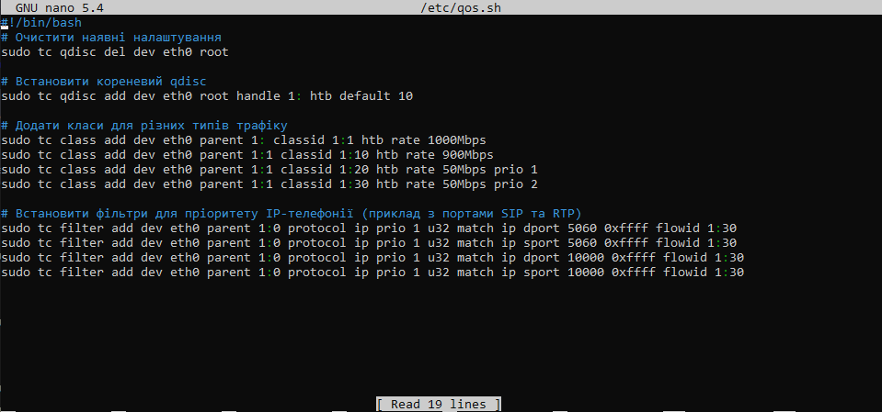

Зверніть увагу, що eth0 - це інтерфейс мережі, до якого ви хочете застосувати QoS

Надайте права на виконання скрипту

Перезавантажте систему для застосування налаштувань QoS

enp0s3

